Муниципальное бюджетное дошкольное образовательное учреждение

ЦРР «Детский сад № 14 «Журавленок»

***Театрализованная деятельность по сказке***

***К.И. Чуковского «Муха-Цокотуха»***

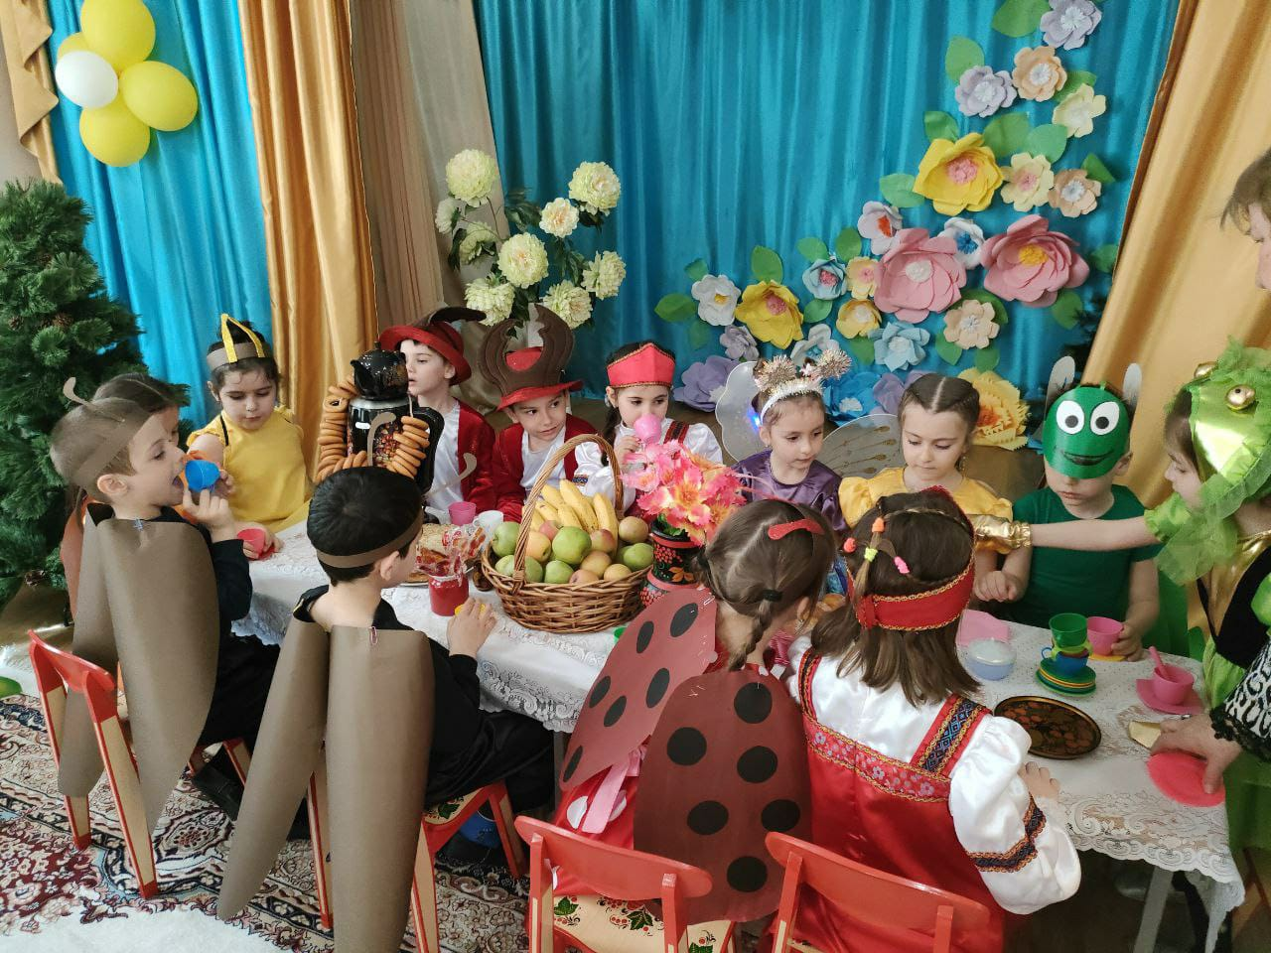

*Воспитатель: Шаибова Р.Б.*

*2022г.*

**Инсценировка сказки Муха-цокотуха в старшей группе.**

**Цель:** развитие творческих способностей старших дошкольников средствами театрализованной деятельности.  
**Задачи приоритетной образовательной области:**  
*«Художественно-эстетическое развитие»:*  
• развивать эстетическое отношение к окружающему миру; развивать чувство сопереживания персонажам художественных произведений; дать возможность реализоваться самостоятельной творческой деятельности детей;  
• стимулировать развитие творческой, поисковой активности, самостоятельности детей;  
• Формировать у детей и взрослых устойчивый интерес к чтению художественных произведений, вырабатывать навыки грамотного читателя через совместные мероприятия;  
• приобщать детей и родителей к совместной дизайн - деятельности по моделированию элементов костюма, декораций, атрибутов.  
  
**Образовательные задачи в интеграции образовательных областей:**  
*«Познавательное развитие»:*  
• Развивать интересы детей, любознательность и познавательную мотивацию;  
• Воспитывать познавательный интерес к творчеству отечественных писателей (К.И. Чуковского)  
• Расширять кругозор детей.  
*«Социально-коммуникативное развитие»:*  
• приобщение к общепринятым нормам и правилам.  
• развивать эмоционально-волевую сферу, чувство коллективизма, ответственность друг за друга;  
• формировать положительные взаимоотношения между детьми в процессе совместной деятельности;  
*«Речевое развитие»:*  
• активизировать и совершенствовать словарный запас, грамматический строй речи, звукопроизношение, навыки связной речи, мелодико-интонационную сторону речи, темп, выразительность речи.  
• воспитывать культуру речевого общения, уважения к себе, сознательного отношения к своей деятельности;  
*«Физическое развитие»:*  
• развивать координацию речи с движением;  
• развивать общую моторику.  
**Предварительная работа:**  
• чтение и просмотр сказок К.И.Чуковского, рассматривание иллюстраций к сказкам;  
• заучивание стихотворных текстов, обсуждение образов персонажей;  
• подготовка средств театральной выразительности (декорации, костюмы, маски).  
• Изготовление афиши, пригласительных билетов для гостей.  
  
**Действующие лица:** взрослые: 1-я Сказочница, 2-я Сказочница, дети: 1-й рассказчик, 2-й рассказчик, Муха-Цокотуха, 2–е Пчелки, 2–е Блошки, 4-е Бабочки, 2-а Таракана, 4–е жука, 3-и Божьи Коровки, Паук, Комар, Стрекоза.  
  
**Декорации для театрализации:** домик для Мухи, костюмы для персонажей, самовар, цветы, бочонок мёда, сушки, открытка, подарочная коробка, коробка из-под конфет, сапожки, сабля, фонарик, сервировка стола, музыкальный центр, записи музыкальных фрагментов и композиций для танцев, минусовка песни Мухи.

**1-я Сказочница:  
Одну простую сказку,  
А может и не сказку,  
А может не простую  
Хотим вам рассказать.  
Её мы помним с детства,  
А может и не с детства,  
А может и не помним,  
Но будем вспоминать.**

**Муха-цокотуха**:

Ах, какой, ах, какой,

Он красивый, расписной!

Не стесняйтесь, прилетайте,

Жду вас в гости ровно в час.

Приходите, приползайте,

Если крыльев нет у вас.

**1 Пчёлка:**

Здравствуй, **Муха-Цокотуха**,

Позолоченное брюхо!

Я соседка - Пчела,

Тебе мёду принесла!

Ах, какой он чистый,

Сладкий и душистый!

**Передаёт Мухе – цокотухе банку с мёдом.**

**2 Пчелка:**

Пчелкам весной очень много работы

Надо, чтоб медом наполнились соты

**3 Пчелка:**

Дружной семьей над садом летаем,

Сладкий нектар из цветов собираем

**4 Пчелка:**

Мы от работы не устаем,

Мед собираем и песни поем.

**Исполняют «Пчелиные частушки»**

Пропоём сейчас частушки   
Вам совсем недлинные.   
Мы частушки назовём,   
З-з-з, пчелиные.

Эх, чай, чай, чай,

Уж ты кумушка встречай

Уж ты, кумушка встречай

Прибауткой отвечай

 Пчёлка, милая подружка,   
Будем вместе мы летать.   
Да садиться на цветочки,   
Чтоб немного поболтать. 

 Я хочу предупредить   
Толю, Свету, Валю:  
К улью близко подойдёте,

Не стерплю, ужалю

**Муха – цокотуха**: Спасибо! Прошу за стол!

Выбегают Блошки под русскую народную песню *«Я на горку шла»*

Блошка: Ты прими от Блошек

Красивые сапожки

Будешь часто надевать,

Будешь лихо танцевать

Ох, сапожки хороши,

Так и просят – попляши!

**Муха – цокотуха**:

 Спасибо, спасибо,

Сапожки на диво!

Прошу за стол садиться,

Чайку напиться.

Выходит Жук под русскую народную музыку с Божьими Коровками

Жук: Жу – жук, жу – жук,

Я принёс вам цветочки.

Жу – жук, жу – жук,

Сам собрал их на лужочке.

**Муха-цокотуха**: Спасибо, спасибо, букет красивый, прошу за стол!

**1 Божья Коровка:** Мы, Божьи коровки,

Чёрные головки,

**2 Божья Коровка:**

Спинка в горошину -

Гостьи хорошие!

**3 Божья Коровка:**

В горошках наши платья

И любим танцевать мы

**4.Божья Коровка:** Поздравляем с именинами!

**Жук:**

Я – жук рогатый

Солидный, богатый

Хорошо то как у вас

Мои ноги рвутся в пляс,

Усы я подкручу,

С Божьими Коровками в пляс хочу!

**Полька «Добрый Жук»**

**Муха-цокотуха**: Спасибо, гости дорогие! Прошу к столу!

**Ведущий:** Стала **Муха**-цокотуха гостей потчевать, угощать.

**Звучит мелодия русской народной песни *«Посею лебеду на берегу»*, вылетают Бабочки.**

**1 Бабочка:**

Я порхала по цветам,

Прилетела в гости к вам.

Поздравляю, поздравляю!

Счастья, радости желаю!

**2 Бабочка:**

Мы бабочки – шалуньи, веселые игруньи

Порхаем по полям, по рощам, по лугам

Мы везде порхали, про праздник услыхали

Поздравляем тебя мы! Прославляем от души!

**Муха - цокотуха приглашает Бабочек за стол.**

**Муха-цокотуха**:

Бабочки – красавицы,

Кушайте варенье,

Или вам не нравится

Наше угощение?

**Бабочка:** Очень сладко, очень вкусно,

Просто объеденье!

Как же изумительно клубничное варенье!

**Пчёлка:**Без блинов и чай не чай,

Блины к чаю подавай!

Вкусного печенья, сладкого варенья-

Вот так угощенье!

**Жук:** Пчёлка, дорогая,

С цветов мёд собираешь,

А с гостями поиграешь?

**Все дети играют в русскую народную игру *«Пчела»*.**

**Дети становятся в круг, Пчела - в центре, поют:**

Пчёлки, пчёлки,

Поверху летают,

Жальца - иголки,

К цветкам припадают,

Серые, малые.

Медок собирают,

Крылышки алые.

В колоду таскают, ж-ж-ж.

Пчела ловит детей, кого поймала, говорит: *«Замри»*; ребенок остается стоять на месте, а игра продолжается, и так 2-3 раза.

**Хором:**Поздравляем, поздравляем!

Счастья, радости желаем!

Помогать тебе во всём

Слово честное даём!

**Муха:**

А вот еще гости у дверей,

Пойду открою поскорей!.

**Под музыку входят Муравей и Кузнечик**

**Муравей:**

Я- Муравей, бежал по дорожке,

Кажется, я опоздал немножко?

**Муха**:

Что ты, что ты, Муравей,

Проходи поскорей!

**Муравей:**

Здравствуй, милая Муха,

С Днем рожденья тебя, Цокотуха!

**Кузнечик:**

Зелен я, как огуречик,

Буду всех я веселить!

Хочу, Муха, тебе в праздник

Игру веселую я подарить.

**Игра " В гостях у Мухи" или любая муз. игра**

**Под музыку выходит Паук, гости застывают от ужаса. Паук подходит к Мухе – цокотухе, опутывает её верёвкой, приговаривает:**

**Паук:**

Я злой паучище,

Длинные ручищи.

Я за мухой пришёл,

Цокотухой пришёл!

**Муха-цокотуха**:

Дорогие гости, помогите,

Паука-злодея прогоните!

**Паук:**

Ха-ха-ха, не шучу,

Ноги, руки скручу!

**Ведущий:**

Что же вы сидите?

Помогайте, муху из беды выручайте!

Пропадёт ведь муха-красавица!

**Все:** А вдруг он так же с нами расправится!

**Паук:** Погибай, пропадай, именинница!

**Звучит фонограмма музыки П. Чайковского *«Марш»*, вылетает Комар с саблей.**

**Комар:** Я комар-храбрец,

Удалой молодец.

Где паук, где злодей?

Не боюсь его сетей.

Паука я не боюсь,

С пауком сейчас сражусь!

**Звучит фонограмма музыки П. Чайковского "Марш», исполняются музыкально - ритмичные движения "Сражения Комара с Пауком".**

**Паук побежден. Комар берёт Муху – цокотуху за руку:**

**Комар *(Мухе)*:**

 Я тебя освободил,

А теперь, душа-девица,

Будем вместе веселиться!

**Муха – цокотуха**:

Ты меня от смерти спас,

Прилетел ты в добрый час!

**Комар:**

Эй, сороконожки, бегите по дорожке,

Зовите музыкантов, будем танцевать!

**Звучит музыка, комар выводит гостей на первый план.**

**Появляется паук с пирогом**

**Паук:**

 Вы меня за всё простите,

К вам на праздник пригласите

Будем хоровод кружить

С вами я хочу дружить!

**Все:** Нынче, Муха-цокотуха именинница!

**Паук:**

С днем рождения поздравляю!

Счастья, радости желаю!

**Жук:**

Ну, а теперь,

Сапог не жалей,

Не жалей лаптей -

Давай *«русскую»* скорей!